TCVN 5359:1991
GRAPHIT - PHƯƠNG PHÁP XÁC ĐỊNH HÀM LƯỢNG ASEN
Graphite - Method for the determination of arsenic content

Lời nói đầu
TCVN 5359:1991 do Trung tâm phân tích - Viện Năng lượng nguyên tử quốc gia biên soạn, Tổng cục Tiêu chuẩn Đo lường Chất lượng trình duyệt, Ủy ban khoa học Nhà nước (nay là Bộ Khoa học và Công nghệ) ban hành.
Tiêu chuẩn này được chuyển đổi năm 2008 từ Tiêu chuẩn Việt Nam cùng số hiệu thành Tiêu chuẩn Quốc gia theo quy định tại khoản 1 Điều 69 của Luật Tiêu chuẩn và Quy chuẩn kỹ thuật và điểm a khoản 1 Điều 6 Nghị định số 127/2007/NĐ-CP ngày 1/8/2007 của Chính phủ quy định chi tiết thi hành một số điều của Luật Tiêu chuẩn và Quy chuẩn kỹ thuật.

GRAPHIT - PHƯƠNG PHÁP XÁC ĐỊNH HÀM LƯỢNG ASEN
Graphite - Method for the determination of arsenic content
Tiêu chuẩn này quy định phương pháp trắc quang xác định hàm lượng asen áp dụng cho quặng graphit, tinh quặng và các sản phẩm làm từ graphit.
1. Nguyên tắc
Phương pháp dựa trên việc khử asen bằng hydro mới sinh và trắc quang hợp chất tạo bởi tương tác của hydro asenua với thủy ngân brômua.
2. Quy định chung
Theo TCVN 5348:1991.
3. Dụng cụ, hóa chất và dung dịch
3.1. Để tiến hành phân tích dùng:
Dụng cụ để xác định asen (Hình 1 và Hình 2);
Axit sunfuric, dung dịch 1:1 và 1:9;
Axit clohydric, dung dịch 1:1 và 1:9;
Amoni hydroxit;
Amoni clorua, dung dịch 20 g/l;
Thiếc (II) clorua, dung dịch mới pha nồng độ 100 g/l, trong axit clohydric, dung dịch 1:9;
Sắt (III) clorua, dung dịch 50 g/l;
Kẽm hạt không chứa asen;
Natri hydroxit, dung dịch 100 g/l;
Thủy ngân bromua;
Chì axetat, dung dịch 5 %;
Rượu etylic;
Giấy tẩm dung dịch thủy ngân bromua, được chuẩn bị như sau: hòa tan 1,25 g thủy ngân bromua trong 25 ml rượu etylic. Nhúng tờ giấy lọc băng xanh vào dung dịch trong 1 giờ, sau đó lấy ra, sấy khô, cắt tờ giấy theo kích thước 20 mm x 30 mm.
Giấy tẩm dung dịch chì axetat được chuẩn bị như sau: cắt tờ giấy lọc băng xanh dầy theo kích thước 8 mm x 10 mm. Nhúng vào dung dịch chì axetat, sấy khô trên kính và bảo quản trong bình kín;
Anhidric asenic;
Dung dịch asen chuẩn;
Dung dịch A chuẩn bị như sau: hòa tan 0,1320 g anhidric asenic vào 10 ml dung dịch natri hydroxit.
Trung hòa bằng axit sunfuric 1:9 đến trung tính, sau đó cho dư 10 ml. Chuyển dung dịch vào vào bình định mức dung tích 1000 ml, thêm nước đến vạch mức và lắc đều. 1 ml dung dịch A chứa 0,1 mg asen.
Dung dịch B chuẩn bị như sau: cho 1 ml dung dịch A vào bình định mức dung tích 50 ml, thêm nước đến vạch mức, lắc đều. 1 ml dung dịch B chứa 0,002 mg asen.
4. Cách tiến hành
4.1. Lấy 25 ml dung dịch phân tích từ dung dịch xác định đồng theo TCVN 5355:1991 cho vào cốc dung tích 100 ml, thêm 10 ml dung dịch axit sunfuric 1:1 và đun đến bắt đầu bốc khói trắng. Để nguội cốc, thêm 20 ml dung dịch axit clohydric 1:9 và 5 ml sắt (III) clorua đun nóng đến 60ºC đến 70ºC, thêm amoni hidroxit đến kết tủa hoàn toàn sắt hydroxit, để yên cho đồng tự keo, sau đó lọc kết tủa bằng giấy lọc băng đỏ, rửa 4 đến 5 lần bằng dung dịch amoni clorua nóng. Hòa tan kết tủa trên giấy lọc bằng 34 ml dung dịch axit clohydric 1:1. Rửa giấy lọc 3 đến 4 lần bằng nước. Nước lọc và nước rửa hứng vào bình thủy tinh của dụng cụ xác định asen, thêm 2 ml dung dịch thiếc (II) clorua 5 g kẽm hạt và lắp nhanh phần ống dẫn khí với bình thủy tinh của dụng cụ xác định asen. Đặt dụng cụ vào chậu nước đá, để trong chỗ tối khoảng 1,5 giờ, thỉnh thoảng lắc bình.
Sau đó kẹp tờ giấy tẩm thủy ngân clorua vào giữa hai tờ giấy lọc, đặt một miếng nhỏ paraphin trắng lên tờ giấy lọc theo chỗ có vòng tròn mẫu. Hơ cho paraphin nóng chảy ở 60ºC đến 70ºC đều trên vòng tròn mẫu. Màu của vòng tròn này sẽ được so sánh với màu của thang chuẩn.
4.2. Để xây dựng thang chuẩn dùng pipet lấy vào các bình thủy tinh của dụng cụ xác định asen các lượng 0,5 ml; 1,0 ml; 1,5 ml; 2,0 ml; 2,5 ml; 3,0 ml dung dịch B tương ứng với 0,001 mg; 0,002 mg; 0,003 mg; 0,004 mg; 0,005 mg; 0,006 mg asen. Thêm vào các dung dịch chuẩn 34 ml dung dịch axit clohydric 1:1, 2 ml thiếc (II) clorua thêm nước đến thể tích dung dịch 80 ml, thêm 5 g kẽm hạt và tiếp tục tiến hành phân tích như chỉ dẫn ở 4.1.
Thang chuẩn sau khi paraphin hóa có thể sử dụng được từ 3 tháng đến 4 tháng nếu bảo quản ở chỗ tối.
5. Tính kết quả
5.1. Hàm lượng asen (X) được tính bằng phần trăm, theo công thức:
$$X=\frac{m_{1}×\text{ V }×\text{ 100}}{V_{1}×\text{ m }×\text{ 100}}$$
trong đó
m₁ là lượng asen tìm thấy theo thang chuẩn, tính bằng miligam;
V là thể tích dung dịch ban đầu, tính bằng mililít;
V₁ là phần thể tích dung dịch lấy để phân tích, tính bằng mililít;
m là lượng cân mẫu graphit, tính bằng gam.
5.2. Sai lệch cho phép giữa các kết quả của hai phép xác định song song không lớn hơn 0,0005 % khi hàm lượng asen nhỏ hơn 0,006 % và 0,0006 % khi hàm lượng asen lớn hơn 0,006 %.
Nếu sai số hai lần xác định song song vượt quá giá trị cho trên, phải xác định lại.
Kết quả cuối cùng của phép thử là trung bình cộng các kết quả của hai phép xác định song song cuối cùng.

Dụng cụ xác định asen
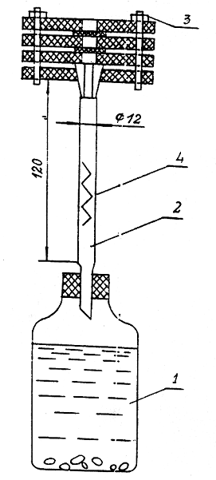 | Phần hấp thụ asen  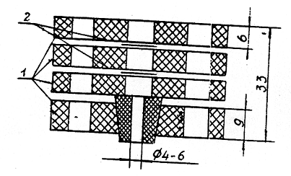
1 - Bình thủy tinh  2 - Ống thủy tinh  3 - Hấp thụ  4 - Giấy tẩm dung dịch chì acetat | 1 - Bản thủy tinh hữu cơ  2 - Giấy bromua thủy ngân
Hình 1 | Hình 2

